Johann Sebastian Bach

Aufgabe 1

- Könnt ihr euch noch an alles erinnern? Ordnet die Begriffe unten den passenden Bildern zu und fasst in den Kästen kurz zusammen, auf welche Ereignisse in Bachs Leben das Bild und der Begriff hinweisen.
- In der richtigen Reihenfolge ergeben die Buchstaben vor den Begriffen ein Lösungswort. Findet heraus, was das Lösungswort mit Bach zu tun hat.

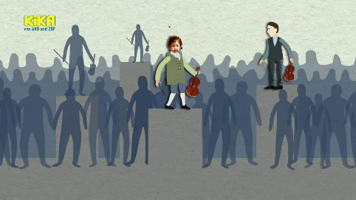

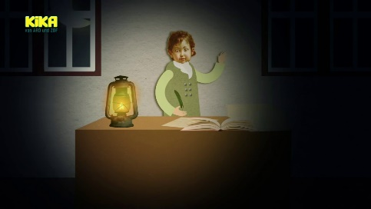

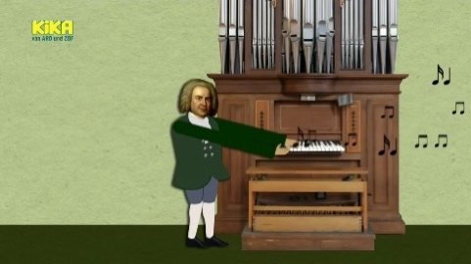

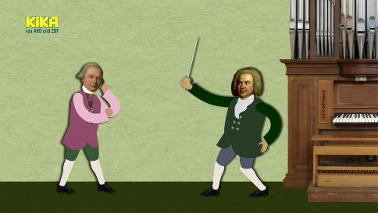

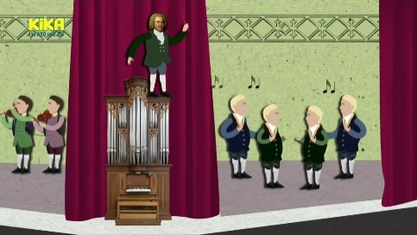

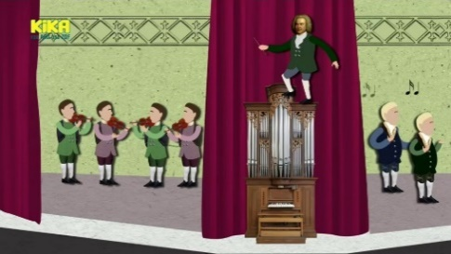

E: Thomanerchor, A: Mondschein, D: Musikerfamilie, M: Degen,
U: Organist, N: Collegium musicum

Johann Sebastian Bach

Mit seinem , einer Art Barock-Band, gab er viele Konzerte, in denen er seine eigenen Stücke spielte.

Dort lebte er sich erst einmal so richtig aus. Er prügelte sich sogar mit einem Bekannten und zog dabei den . Zum Glück passierte weiter nichts.

Johann war ein fleißiger Schüler. Weil er die Musik liebte und mehr lernen wollte, schreibt er nachts bei heimlich die Notensammlung seines Bruders ab.

Später wurde Johann in Leipzig Leiter des .

Nachdem er die Schulzeit beendet hatte, wurde Johann in Arnstadt.

Johann Sebastian Bach stammte aus einer großen .

